投标人投标客户端分册

上海汇招信息技术有限公司

目录
1 客户端下载及安装 1
2 客户端使用 1
2.1 商务文件编制 1
2.2 技术文件编制 3
2.3 价格文件编制 3
2.4 条款关联 4
2.5 生成投标文件 5

客户端下载及安装
投标人在注册成功后，访问门户网站，点击【登录】按钮，进入登录页面，填写信息后，登录系统。
点击【综合办公】-【常用文件】菜单，进入常用文件页面。在常用文件页面中找到对应版本的投标文件客户端，下载后，会是个zip文件解压后打开文件找到exe直接使用即可。
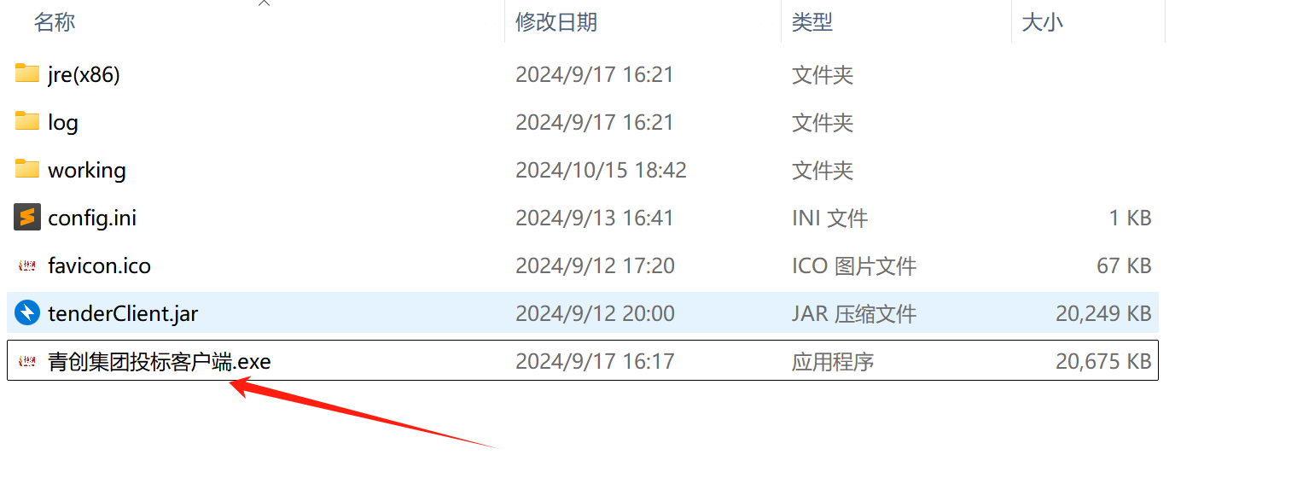

客户端使用
客户端文件份整本制作和分册制作
整本：商务技术价格一本文件。
分册：商务技术价格分3份文件制作。
安装完成后，投标人可点击对应图标，进行客户端的使用。点击创建投标文件，弹出选择框，点击选择文件，选中下载文件解压后的格式为ebid数据包文件。如下图所示：
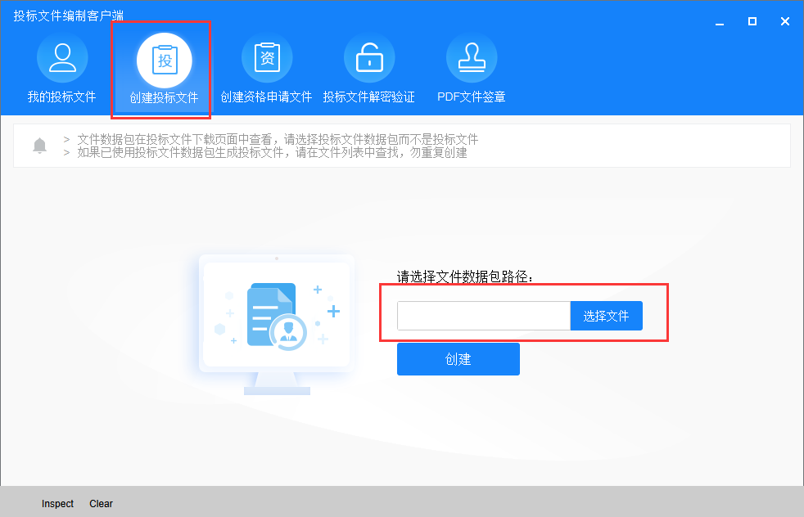

分册制作
商务
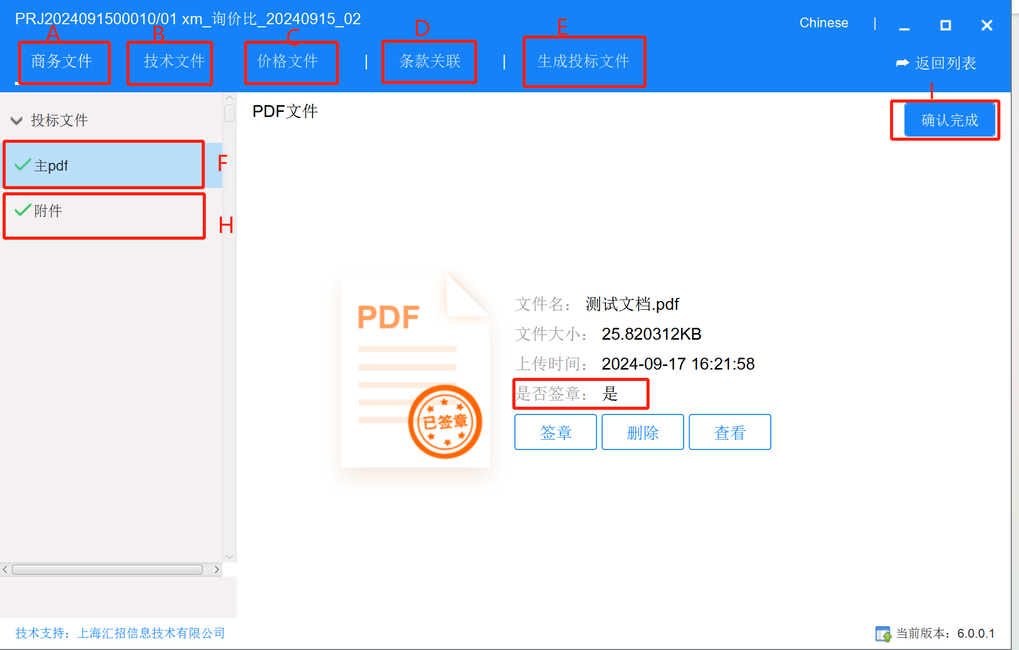
操作说明：
- A-B-C-D-E,按照顺序依次完成文件制作流程
- F商务文件需要上传主PDF，pdf根据采购文件要求编辑好上传，进行签章操作。
- H如有其他附件信息需要上传确认即可。
- 右侧条目前面必须是打钩状态才能进行下一步工作。
技术

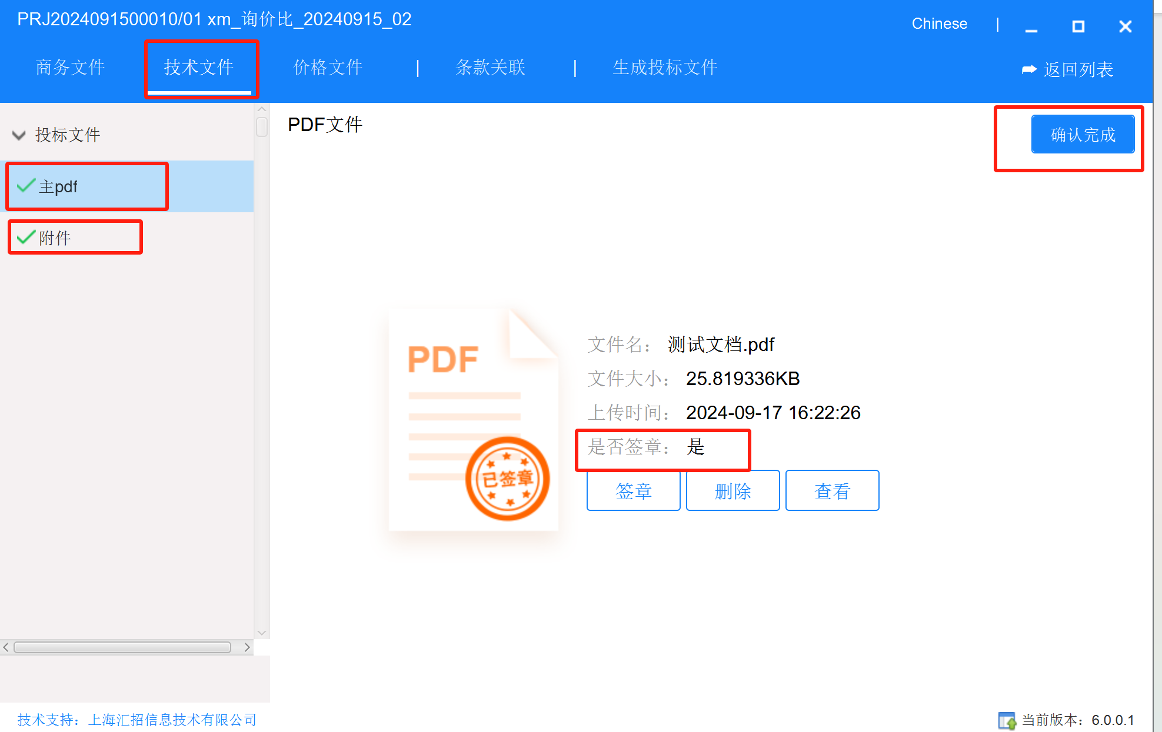
技术部分参考商务文件流程制作即可
价格
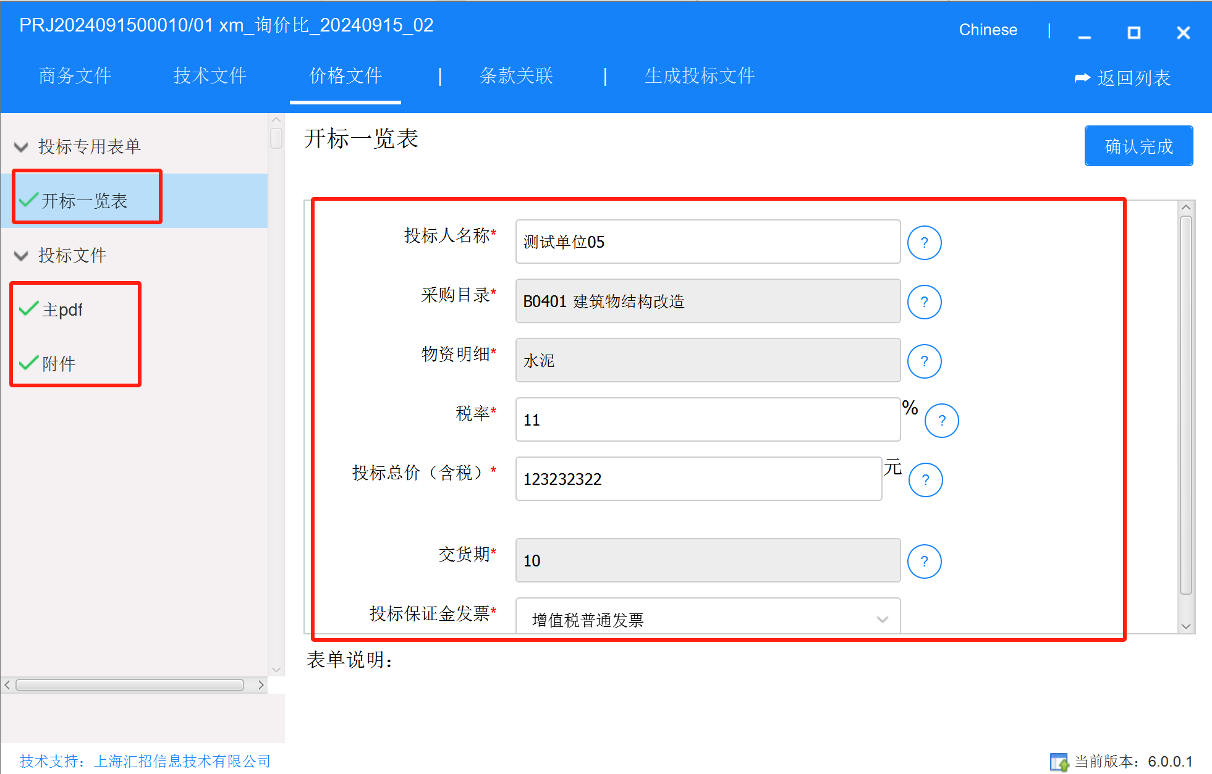
价格部分需要按照开标一览表内容填写报价信息，确认报价无误进行ca加密操作。
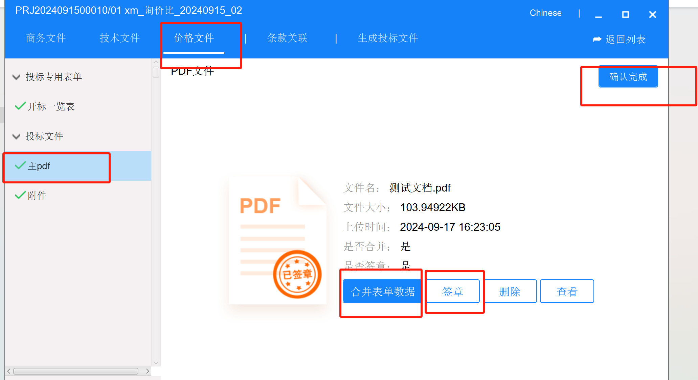
价格上传完主PDF后需要合并表单，这一步是把报价内容合并到PDF中，合并完成签章即可。

条款关联
商务、价格主文件全部上传签章后，点击【条款关联】按钮，进行评标条款与主文件PDF的关联。如下图A所示:
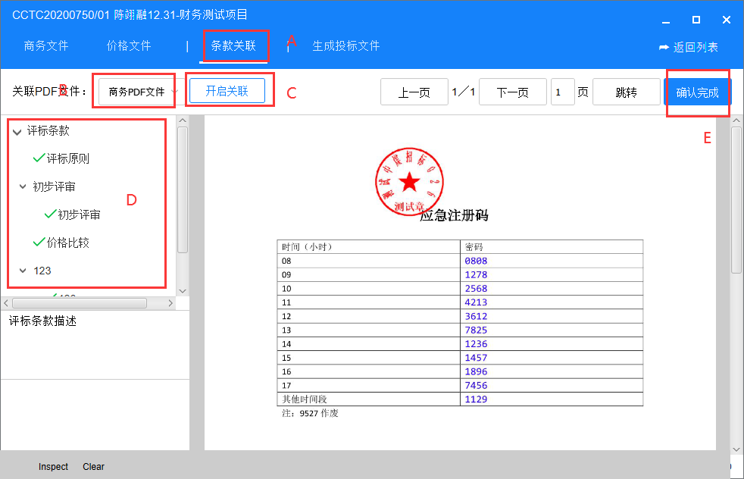
操作说明：
- 选择商务、价格PDF文件，进行评标条款的关联（如上图B处所示）；
- 点击【开启关联】按钮（如上图C处所示），勾选需响应的评标条款（如上图D处所示），可进行关联。
- 关联所有评标条款后点击【确认完成】（如上图E处所示）

生成投标文件
商务、价格文件编制完成且评标条款关联完成后，点击【生成投标文件】按钮（如下图A所示），勾选商务、技术、价格投标文件进行加密生成（如下图B、C所示）。
注：生成投标文件时输入CA密码，在后续解密时必须使用同一把CA，否则无法完成解密操作。


